MARCO ZANOTTI bio

Musicista e compositore visionario e anticonvenzionale. Dalla batteria come centro gravitazionale si muove sempre più verso territori sonori inediti. È direttore della Classica Orchestra Afrobeat, con la quale collabora, tra gli altri, con Seun Kuti, Sekouba Bambino, Baba Sissoko e partecipa a vari festival tra cui Glastonbury. È fondatore di Cucoma Combo e del duo con il griot Jabel Kanuteh.
Il viaggio, interiore o esteriore che sia, è una costante nella sua eterogenea discografa, che si tratti di avanguardia e improvvisazione (Mothra モ ス ラ, Red Planet e il longevo duo con Fabio Mina) o di linguaggi ibridi che attingono a tradizioni folkloriche e popolari (Del Barrio, Cumbia Poder, Jacaré, Patrizia Laquidara, Antonella Ruggero, Elisa Ridolf, Coro Voz Latina, Coro Farthan).
Ha tradotto e curato l'edizione italiana della biografa di Fela Kuti (Arcana 2012), ha composto e suonato le musiche per gli spettacoli di danza contemporanea Mbira (2018) e Inferno (2021) di Roberto Castello, per lo spettacolo di prosa Lettere a Nour (ERT, 2018), per il flm Gauguin a Tahiti (Nexo, 2019), per il Pamoja Odyssey nell'Oceano Indiano, per il Magnifco Teatrino Errante e Fantateatro. Da anni cura il laboratorio creativo Officina del ritmo.
Il suo primo lavoro solista (Re-Flexio, 2021), è un concept-album che, tra field recordings e strumenti insoliti, esprime l'importanza di guardare la complessità del reale da diverse angolazioni.

Dalla rassegna stampa di Re-flexio (2021):

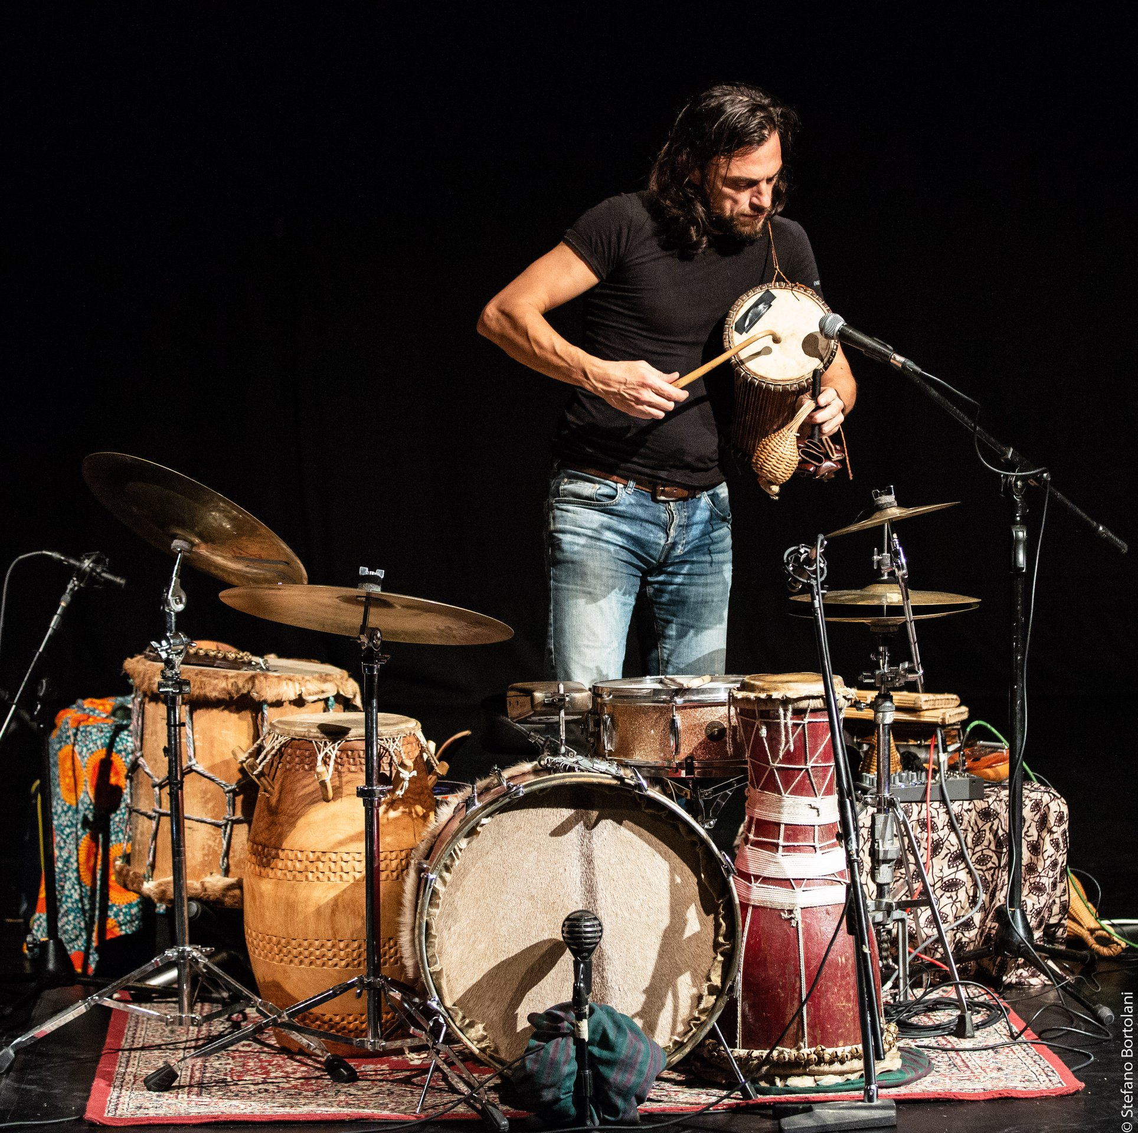
Si incontrano sguardo umano e natura, abitata da musiche a cui è impossibile attribuire una provenienza, in grado di creare nella mente di chi ascolta geografe inedite. [B. Averame, Rumore)
Siamo il più possibile lontano dai comuni riferimenti d’ascolto. [Mastrogiacomo, Exibart]
Un suono originale, esotico e piacevolmente organico che attua un’interessante fusione primitivo/futuristica, per citare il maestro Jon Hassell, con curiose tracce di minimalismo. Il ritmo è l’indubbio protagonista ma rappresenta solo la parte di un microcosmo ben più complesso e articolato. [Calloni, Blogfoolk]
Marco Zanotti racconta un mondo sonoro personale fatto di curiosità (tanta), di viaggi, di ricerche, di studi, di sperimentazione, di avventure, di volti e di storie. Due possibili letture tessono e uniscono la trama sonora: la prima è la struttura circolare di tanti brani, un’idea sentita dal punto di vista spirituale e flosofco che si è trasformata in andatura avvolgente, come un mantra benefco in cui riporre rifessione, fducia e speranza. E poi c’è l’aspetto più emozionale che è il continuo dialogo fra le radici personali e i luoghi e le tradizioni incontrate sul cammino. [Borguez, The New Noise]

www.marcozanotti.com

